Su candidatura deberá ser manifiesta mediante correo electrónico, el cual deberá:
- Enviarse a hvazquez@colegiocpmexico.org.mx con copia (CC) a, universidades@colegiocpmexico.org.mx,
- Estar dirigido a la Vicepresidencia de Vinculación Universitaria del Colegio de Contadores Públicos de México
- Incluir nombre completo del candidato
- Incluir nombre de la IES a la que representa
- La documentación del candidato deberá estar cargada en una carpeta en Google Drive y el enlace tendrá que ser compartido por correo electrónico a más tardar el día 03 de octubre de 2025 a las 23:59 horas, se debe incluir enlace de la carpeta en Google Drive, misma que una vez enviada no podrá ser modificada por ninguna circunstancia.
Toda la documentación dentro de la carpeta en Google Drive, deberá cargarse en formato PDF o JPG y estar clasificada estrictamente bajo las siguientes especificaciones:
Nombre de la carpeta | Descripción | Nombre del archivo adjunto*
1.Documentación general | Adjuntar:  - Título profesional  - Carta vigente de antigüedad como socio del Colegio de Contadores Públicos de México (mayor a 5 años), emitida por el área de afiliación del CCPM.  - Constancia vigente del ejercicio como docente emitida por la IES con la que colabora (mayor a 10 años)  - *Solo para miembros de la Vicepresidencia de Vinculación Universitaria y Comisión de Docencia, anexar copia de su solicitud y autorización de la licencia temporal de sus funciones. | - INICIALES. TITULO PROFESIONAL  - INICIALES. ANTIGÜEDAD SOCIO  - INICIALES. EJECICIO DOCENTE  - INICIALES. LICENCIA
2.Currículum Vitae | Adjuntar versión:  - CV resumido (una cuartilla)  - CV amplio | - INICIALES. CV.RESUMIDO  - INICIALES. CV.AMPLIO
3.Carta Propuesta | Adjuntar:  - Carta de postulación por escrito.  *Si la propuesta es expedida por la IES la hoja deberá ser membretada.  - Carta de aceptación a la postulación. | - INICIALES.CARTAPROPUESTA  - INICIALES.CARTAACEPTACION
4.No Antecedentes | Adjuntar:  - Carta de no antecedentes en Junta de Honor para justificar su vida colegiada. | - INICIALES.NOANTECEDENTES
5.Trayectoria | - Evaluaciones de su labor como docente, emitidas por la Institución donde se desempeñe  - Reconocimientos académicos  - Participación colegiada  - Trabajos de investigación y publicaciones  - Participación en conferencias, congresos, seminarios, etc.  - Capacitación recibida | - INICIALES.EVALUACION  - INICIALES.RECONOCIMIENTOS  - INICIALES.PARTICIPACIONCOLEGIADA  - INICIALES.INVESTIGACIONYPUBLICACIONES  - INICIALES.PARTICIPACION  - INICIALES.CAPACITACION
Nombre del archivo adjunto*
- El nombre de todos los archivos debe ser en mayúsculas
- El nombre de los campos subrayados es fijo
INICIALES: las iniciales del candidato empezando por su nombre (s), seguido por apellido paterno y apellido materno y nombre(s). Ej. Ana Valle Vidal = AVV

Ejemplo de carga en Google Drive:
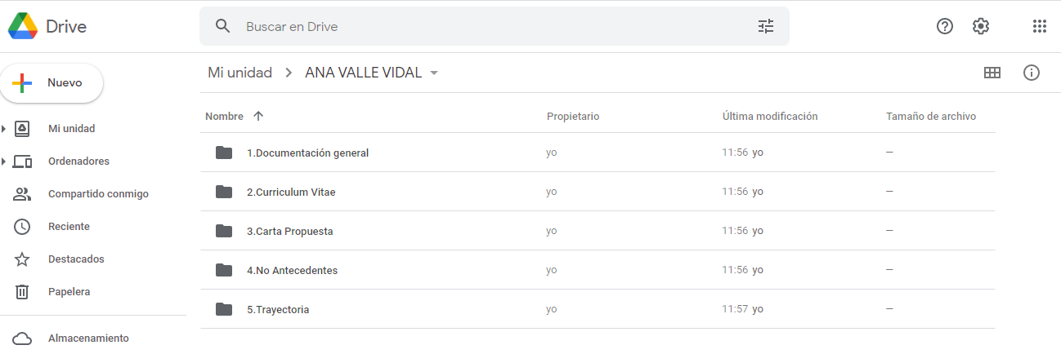
Carpetas
Deberá contener estas 5 carpetas conservando el nombre establecido
Nombre completo del postulante

Documentos
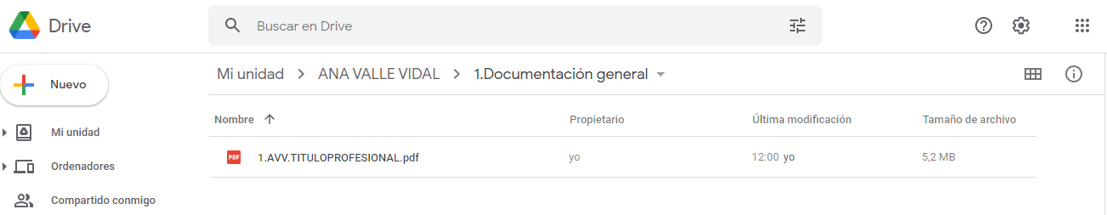
Nombre del documento =
1. INICIALES.TITULOPROFESIONAL
Carpeta

Para enviar el enlace adjunto asegúrese de compartir la carpeta inicial, y copie el enlace obtenido en el mail de postulación:
Paso 1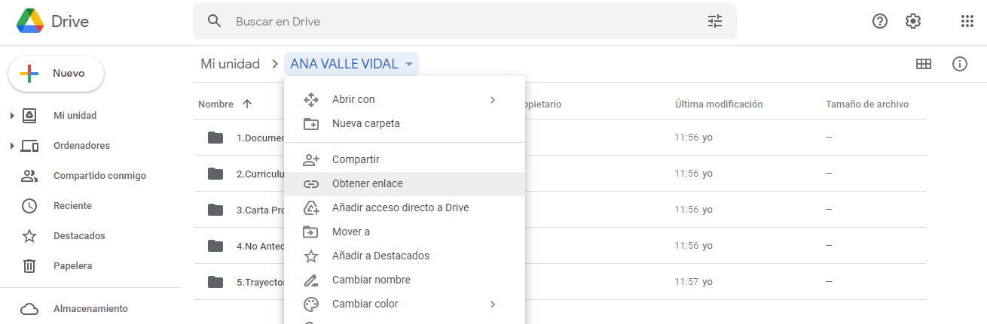
PASO 2
